План-конспект мастер-класса

Тема: Флористический коллаж в стиле «Терра».

Объект: Картина из растительного материала на основе шпаклёвки.

Цель: передача педагогического опыта по изготовлению
флористического коллажа в стиле «Терра».

Задачи:
1.Познакомить педагогов с техникой изготовления коллажа в стиле «Терра»
2.Научить поэтапному выполнению коллажа
3.Формировать интерес к технике изготовления флористического коллажа в стиле «Терра».
4.Воспитывать доброжелательное отношение к флористическим картинам.

Место проведения: МБУ «Темп» г. Амурск

Участники: педагоги учреждений дополнительного образования области.
Материалы и инструменты: основа для картины (толстый картон), шпаклёвка, шпатель, растительный материал (листья, высушенные бутоны розы, веточки), декоративные камушки, клей ПВА, кисточки, палитра, гуашевые краски,

Наглядные пособия: готовые работы, буклет «Этапы выполнения флористического коллажа в стиле «Терра».

План мастер-класса
Название этапа | Вид деятельности | Продолжительность
1.Организационный этап | 1.1.Презентация педагогом своей деятельности | 2 минуты
1.Организационный этап | 1.2.Введение в тему | 1 минута
1.Организационный этап | 1.3.Проверка материалов и инструментов | 1 минута
1.Организационный этап | 1.4.Повторение правил техники безопасности | 1 минута
2.Основной этап | 2.1.Знакомство с техникой изготовления флористического коллажа в стиле «терра». | 5 минут
2.Основной этап | 2.2.Поэтапное выполнение работы | 30 минут
3.Заключительный этап | 3.1. Выставка работ. | 1 минута
3.Заключительный этап | 3.2.Обсуждение мастер-класса участниками. Раздача анкет. | 2 минуты
3.Заключительный этап | 3.3.Подведение итогов | 2 минуты
Общая продолжительность |  | 45 минут
1.Организационный этап.
1.1.Приветствие. Презентация педагогом своей деятельности.
Педагог. Здравствуйте, меняКлестова Ольга Анатольевна, я руководитель Детского объединения, педагог дополнительного образования первой категории. Работаю в Детском доме №13
Мною реализуется программа художественно-эстетической направленности «Радуга творчества» для детей 9-16 лет, которая относится к области декоративно-прикладного творчества. В данной программе есть раздел «Флористический коллаж», в котором предусматривается создание флористических коллажей в различных стилях.
Педагог показывает программу «Флористика».
1.2.Введение в тему.
Педагог. Я предлагаю вам посмотреть на картины, которые представлены вашему вниманию
Педагог демонстрирует педагогам картины.
Эти флористические коллажи изготовлены в стиле «Терра», с которой я и хочу вас сегодня познакомить.
1.3.Проверка материалов и инструментов.
Педагог: У коллажей «терра» есть обязательные составляющие, без которых не возможно его изготовить. Это основа, на которую накладываются все элементы композиции, раствор, создающий объем и рельеф, и краски, придающие работе цвет. Поскольку коллажи, выполненные в технике «ТЕРРА», достаточно тяжелые, основу нужно выбирать толстую, иначе она будет прогибаться. Шпаклёвку можно приобрести в строительном магазине, краски – в художественном салоне. Все прочие элементы коллажных композиций, как правило, всегда под рукой. В первую очередь это растительный материал. Цветы из засохшего букета, опавший листок, кожура апельсина или шкурка банана, папоротник, найденный в лесу, обломившаяся веточка, желуди, каштаны, ягоды рябины – все эти подарки природы, которые так любят собирать и хранить дети, с полным правом могут стать героями коллажных композиций. Итак, для создания нашего коллажа потребуется: материал для основы (толстый картон), шпаклёвка, шпатель, растительный материал (листья, высушенные бутоны розы, веточки), декоративные камушки, клей ПВА, кисточки, палитра, гуашевые краски.
Педагог показывает материалы и инструменты.
1.4.Повторение правил техники безопасности.
Педагог: При работе следует помнить о технике безопасности при работе со строительными растворами, красками, с клеем ПВА.:
- в процессе работы не размахивать руками, чтобы капли (раствора, краски, клея) не попали в глаза.
2.Основной этап
2.1.Знакомство с флористическим коллажем в стиле «Терра».

Педагог: Существует множество разновидностей коллажей из растительных материалов – оттиск, декалькомания, флористическое панно. Но, какую бы технику ни выбрал флорист, он всегда столкнется с определенными ограничениями, с необходимостью выполнять жесткие условия. В этом отношении коллажи в стиле «терра» открывают перед автором поистине безграничные возможности. Коллажи в стиле «терра» сейчас в особой моде, потому что являются стильным украшением интерьера. Прежде всего «терра» позволяет создавать объёмные композиции, играть на контрастах рельефа, лепить любые формы. В одной работе можно совместить самые разные техники, сочетать растительные и нерастительные материалы, использовать нестандартные колористические решения. «Терра» дает возможность почувствовать себя художником. Создание коллажа – процесс трудоёмкий, но доступный даже начинающему художнику и чрезвычайно увлекательный. Не стоит стремиться к совершенству, к созданию шедевров, сосредотачиваться на том, Как выполнить работу, а не на том, Что вам важно выразить. Приступая к созданию коллажа, часто бывает достаточно трудно предугадать, каким окажется результат: это всегда импровизация, работа фантазии, ассоциаций. Этим объясняется особое обаяние коллажной техники «терра», безусловно, требующей творческих условий и в то же время доступной всем.
2.2. Поэтапное создание картины.
Все гениальные идеи и оригинальные решения еше впереди, а пока попробуйте сделать простую, но гармоничную работу по всем правилам. Приготовьте и удобно разложите на столе нужные вам инструменты, клей, краски и природные материалы и следуйте приведенному здесь наглядному пошаговому описанию. Даже если ваша первая работа и не станет флористическим шедевром, при аккуратном выполнении инструкций выглядеть она будет вполне эстетично и привлекательно.

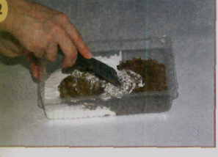 | 1.Тщательно размешаем строительную шпаклёвку.
2.С помощью шпателя равномерно нанесём раствор на основу (плотный картон), высотой не более 5 мм. | 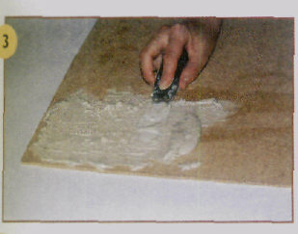
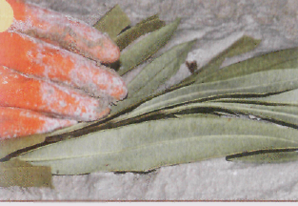 | 3.Аккуратно погружаем растения в раствор
4.Шпателем убираем излишки раствора | 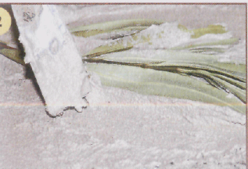
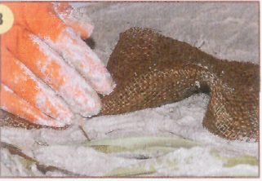 | 5.Встраиваем ткань, закрепляя края раствором.
6.Дополняем плоский лист объёмным цветком | 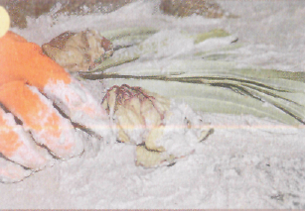
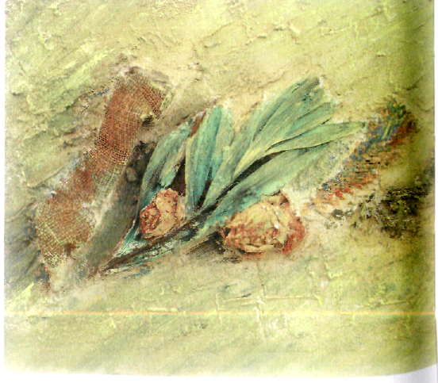 | 7.Дать шпаклёвке подсохнуть и гуашевыми красками нанести цветовой фон на основу. Для лучшего закрепления растений пройдёмся по ним клеем ПВА. И вот перед нами завершенная картина, флористический коллаж в стиле «терра».

3.Заключительный этап.

3.1.Выставка работ.
Педагог производит выставку работ
Педагог. Вот и завершилось наше первое путешествие в волшебный мир флористики. Надеюсь, оно было интересным и вдохновило вас на создание собственных работ.

3.2.Обратная связь
Педагог раздаёт анкету.

Анкета
- Полезна ли вам информация, которую вы сегодня услышали
(да/нет, почему и чем?)_________________________________
- Сможете ли вы применить эту игрушку в дальнейшем и где?
___________________________________________________
- Понравился ли вам мастер класс, оцените по 5 бальной системе.
____________________________________________

3.3.Подведение итогов.
Надеюсь, вас, так же как и меня, заинтересовала эта техника. И если вы по-настоящему увлечетесь, то сможете придумывать новые, оригинальные картины. Большое вам спасибо, что посетили мой мастер-класс.

